IC "Maria Montessori"  RONCO BRIANTINO/SULBIATE  Via IV Novembre, 7  20884 Sulbiate MB  tel. 039/623775 - fax 039/6840862  cod. fiscale:94037050153  cod. meccanografico: MBIC8DJ005  cod. univoco fatturazione: UF9M8S  e-mail: mbic8dj005@istruzione.it  PEC: mbic8dj005@pec.istruzione.it  www.icsulbiateronco.edu.it | 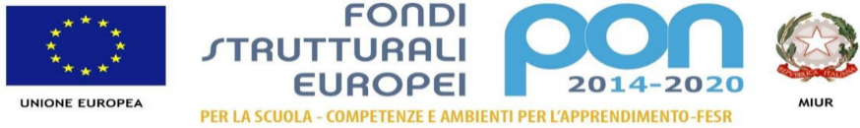  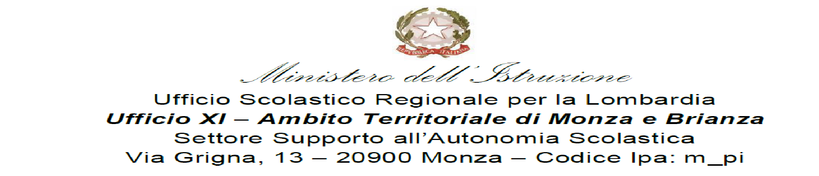

RELAZIONE FINALE
Scuola primaria
Anno scolastico __________

DEL CONSIGLIO DELLA CLASSE _____ sez._____plesso________

Totale alunni
maschi | femmine | DVA | DSA | stranieri | ripetenti | no IRC

- PARTECIPAZIONE DELLE FAMIGLIE ALLA VITA SCOLASTICA

DESCRITTORI | FREQUENTE | REGOLARE | SALTUARIA
Partecipazione rappresentanti alle riunioni di interclasse
Partecipazione ai colloqui individuali
Partecipazione alle assemblee di classe

- SITUAZIONE A CONCLUSIONE DELL’ANNO SCOLASTICO
(anche in riferimento alla DaD)

Partecipazione e interesse

partecipazione alle lezioni/video lezioni, attenzione ed interventi, motivazione

Assunzione di responsabilità

impegno, rispetto termini di consegna, cura degli elaborati

Socializzazione e collaborazione tra pari

livello di interazione, atteggiamento costruttivo e collaborativo, rispetto netiquette

Attività di recupero e/o consolidamento degli apprendimenti

Eventuali problematiche (di carattere educativo e/o cognitivo) riferito a singoli casi:

A conclusione dell’anno scolastico in riferimento a traguardi, competenze e obiettivi di apprendimento raggiunti, la classe risulta costituita dalle seguenti fasce di livello:

Livello avanzato (10-9)  Padroneggiano in modo completo e approfondito le conoscenze e applicano con sicurezza le abilità.  Assumono iniziative e portano a termine compiti assegnati in modo autonomo e responsabile. Utilizzano conoscenze e applica abilità anche per risolvere problemi in contesti non noti. | Livello intermedio  (8-7)  Padroneggiano in modo adeguato la maggior parte delle conoscenze e applicano in modo sicuro le abilità.  Portano a termine in autonomia e di propria iniziativa i compiti assegnati, utilizzando le conoscenze acquisite. | Livello base  (6)  Si orientano nella maggior parte delle conoscenze e applicano le abilità in modo incerto.  Eseguono i compiti richiesti con il supporto e dietro indicazioni del docente. | Livello iniziale  (5)  Faticano ad acquisire nuove conoscenze e abilità.  Necessitano di costanti interventi di recupero e di rinforzo.
n° alunni | n° alunni | n° alunni | n° alunni

- ATTIVITÀ SVOLTE

PIANO ANNUALE
In riferimento a competenze, traguardi, obiettivi di apprendimento:
- il piano annuale è stato interamente svolto.

- Il piano annuale è stato sviluppato nei nuclei fondamentali. Si ritiene opportuno un eventuale approfondimento rispetto ai seguenti contenuti, da effettuare nell’anno scolastico 2020/2021:

--------------------------------------------------------------------------------------------------------------------------------------------------------------------------

- Il piano annuale è stato svolto in modo non completo e pertanto si ritiene necessario redigere il Piano di integrazione degli apprendimenti in ottemperanza a quanto disposto dalla OM del 16.05.2020 (cfr. PIA allegato).

DIDATTICA a DISTANZA

Strumenti per attività in sincrono/asincrono

Gsuite, registro, video, app …

Organizzazione delle attività

Verifica e valutazione

Risposta famiglie/alunni, eventuali criticità

ATTIVITÀ AMPLIAMENTO CURRICOLARE

Progetti PTOF
Laboratori (titolo, attività, numero alunni, orario settimanale, durata)
Partecipazione a concorsi e manifestazioni
Attività in compresenza (sostegno, laboratori a progetto)
Visite culturali
Viaggi di studio
Uscite didattiche
Attività extracurricolari

Luogo e giorno

Il team delle classi _____ sez_____
_____________________________
_____________________________

